طرح درس روزانه (براي يك جلسه) درس عملی دررشته چهره سازی
مشخصات كلي | طرح درس | عنوان درس : روش بزرگنمایی ویا کوچک نمای با استفاده از زمینه شطرنجی | موضوع درس: توانایی کپی برداری ونمونه سازی از عکس
 | صفحات: 12 استاندارد نقاشی چهره | تاريخ اجرا: 94/7/12 | مجري طرح (نام دبير) : شبنم بابازاده
 | كلاس: سوم مدیریت | تعداد دانش آموزان: 15نفر | مدت تدريس: 30دقیقه
فعاليت هاي پيش از تدريس | هدف کلی | کسب توانایی در درست کشیدن طرح انتخابی در ابعاد بزرگتربر روی بوم
 | تدوين هدفهاي رفتاري | انتظار می رود هنرجو پس از گذراندن این واحد کار بتواند به هدف های زیر دست یابد:  - هدف این است که دانش اموزان با روش گرید آشنا گردند واز ان به عنوان یک راهنما کمکی در انتقال طرح کمک بگیرند.  - بزرگنمایی تصویر وانتقال روی بوم را به درستی بتوانند انجام دهند.  - با پیشینه گرید در تاریخ هنر نقاشی آشنا شوندوموسس این ماشین طراحی را بشناسند0  - تصاویر انتخابی را بتوانند با روش گرید در اندازه بزرگ بدون اشتباه در تناسبات طرح را روی بوم اجراکنند.
 | تعيين فضاي آموزشي | کلاس
فعاليت هاي حين تدريس | شيوه هاي تدريس | با شیوه نمایشی
 | وسايل كمك آموزشي | استفاده ار ویدئو پرژکتور برای نمایش بزرگتر تصویرو  پرده یا تخته را با نخهای کلفت یا ماریک گرید کرده  در صورت نداشتن امکانات ویدئو پرژکتور باطلق ساده وماژیک گرید را اجرا کنیم  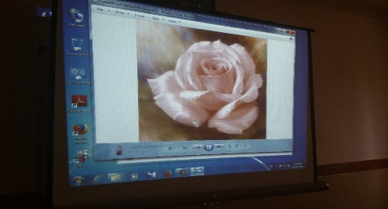  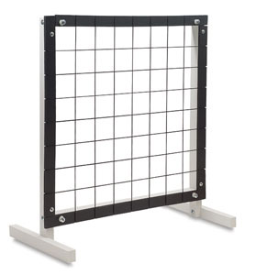 |  | زمان
 | ارزشيابي تشخيصي و آماده سازي | هنر جویان خطوط تقارن را بشناسند واندازه گیری صحیح را بلد باشند دانش مختصری از ریاضی داشته باشندودر چند برابر کردن اندازه ها مسلط باشند. ( مانند : کادر 30 در 40را می خواهیم دو برابر کنیم می دانید چگونه ؟ |  | 10دقيقه
 | ارائه درس جديد | -برای انتقال تصویرویا اسکیس بر روی بوم با ابعاد بزرگتر ابتدا اندازه کادر عکس اندازه گیری میشودمثلا 6در 10 وسپس اگر بخواهیم ان را یا دوبرابر یا سه یا چندین برابر میکنیم و بوم خود را انتخاب میکنیم و بعد با استفاده ازگرید به عنوان ماشین وابزاری برای اسان سازی در اجرای طرح در ابعاد بزرگ در واقع آن محور عمودی وافقی کادر به طراح کمک میکندتا بهتر بتواند طرح اصلی و کوچکرا متناسب با کادری که حال چند برابر شده در آن اجرا نماید بدون برهمزدن تناسبات طرح0  -تاریخچه گرید در نقاشی وموسس آن را بشناسد تا بداندکه گرید روشی است  که در واقع با تقسیمات انجام گرفته بر روی سطح کمک فراوانی همراه بادلایل مستند برای شخص فراهم میکند تا طرخ را راختر اجراکند در واقع خللی به قدر ت طراحی نمیزند همینطور-با قراردادن طلق درروی عکس تقارن کادر را رسم میکنند و  در روی سطح بزرگ شده یا بومی که چند برابر طرح یا عکس انتخابی است با رسم تقارن محل درست قرار گیری شکل ها وفاصله وتناسب قابل سنجش و ارزیابی قرار خواهد گرفت |  | 20دقيقه
فعاليت هاي بعد از تدريس | فعاليت هاي تكميلي  (جمع بندي و نتيجه گيري) | با طرح سئوال از هنر جویان که چگونه طرح را به ابعاد بزرگ تبدیل میکنیم وخلاصه درس از هنرجویان |  | 5دقیقه
 | ارزشيابي تكويني | هنرجودر دفتر ثبت گزارش کار در کارگاه نتیجه وفهم از درس امروز را ثبت میکند ودر پایان کلاس به کاملترین نوشته نمره تعلق میگیرد |  | 10دقيقه
 | تعيين تكليف | ایجاد بزرگنمایی یا کوچک نمایی تصویر داده شده در بوم |  | 45دقیقه

